Приложение 1

**План-схема садового участка**

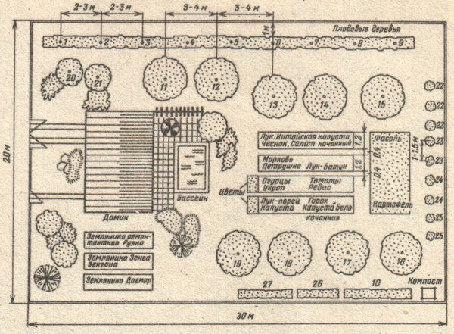

**Номерами 11-15 показано расположение яблоней сорта «Богатырь»**

**Номерами 16-19 показано расположение яблоней сорта «Мелба»**

Приложение 2

**Сорта яблок**

*В Госреестр занесено около 400 сортов яблонь. А если еще добавить местные, новые или устаревшие, но еще живущие в наших садах, то список получится внушительным. Какие же сорта самые распространенные?*

**Номер 1.***Налив белый* – старинный местный раннелетний сорт, самое первое яблочко в сезоне, созревает с начала июля.

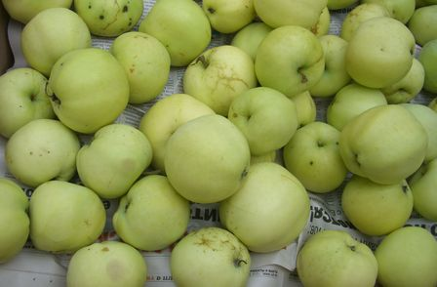

Десертная нежная рыхлая сладко-кисловатая мякоть многим по вкусу, плоды массой в среднем 95 грамм. Сорт отличает высокая зимостойкость.

**Номер 2.***Мелба* – непревзойденный по популярности канадский сорт.

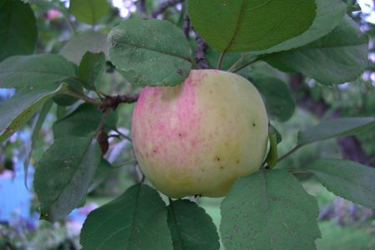

Он  относится скорее к позднелетним или даже раннеосенним, плоды созревают в середине сентября. Всенародную любовь он заслужил своим кисло-сладким вкусом, его белоснежная сочная мякоть отличается сильным приятным ароматом. Плоды средние (масса - 100 г). Яблоки хранятся 1-2 месяца. Дерево зимостойкое, урожайное, с высокой самоплодностью.

**Номер 3.** *Осеннее полосатое*, известное также под именем Штрейфлинг, или даже Штрифель, – популярный осенний прибалтийский сорт народной селекции.

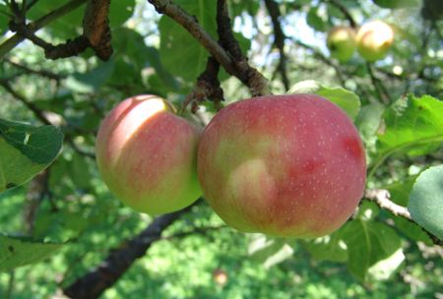

Плотная, нежная, сочная, слегка желтоватая мякоть этих яблок отличается приятным легким винным привкусом. Плоды выше среднего размера (масса - 120 г), созревают в конце августа, обладают хорошей транспортабельностью, могут храниться до середины ноября. Растение зимостойкое, урожайное.

**Номер 4.***Антоновка обыкновенная* – старинный местный среднерусский сорт позднеосеннего или раннезимнего срока потребления (в Госреестре числится как раннезимний).

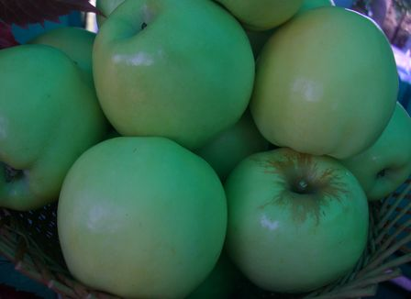

Плоды созревают в середине сентября и хранятся до 2-3 месяцев. Мякоть сочная, крупнозернистая, белая, с некоторым избытком кислоты (и повышенным содержанием витамина С) и неповторимым ароматом. Плоды крупные (масса - 145 г). Дерево зимостойкое, сильнорослое, урожайное.

**Номер 5.** *Богатырь* – зимний сорт, созданный в Мичуринске.

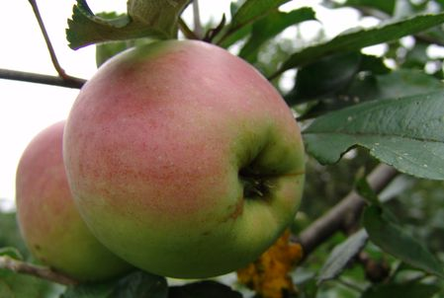

Плоды созревают в конце сентября – начале октября, могут храниться до мая, обладают хорошей транспортабельностью. Мякоть плотная, слабосочная, хрустящая, белая, с кисло-сладким вкусом и приятным ароматом. Плоды крупные (средняя масса - 175 г). Дерево урожайное, высокорослое, отличается средней зимостойкостью.

Приложение 3

**Урожайность разных сортов яблок и их цена**

|  |  |  |  |
| --- | --- | --- | --- |
| **№** | **Название сорта** | **Урожайность,**  **шт. с 1 яблони** | **Цена,**  **руб. за 1 кг** |
| 1 | Налив белый | 162 | 55 |
| 2 | Мелба | 150 | 68 |
| 3 | Осеннее полосатое | 108 | 65 |
| 4 | Антоновка обыкновенная | 63 | 74 |
| 5 | Богатырь | 40 | 85 |